PARTIE PRODUCTION
Estimation des ventes
Le cœur du public du jeu Average Supermarket Experience est constitué de joueurs occasionnels comme de joueurs passionnés, amateurs de multijoueur local et en ligne.
Overcooked s'est vendu entre 300 000 et 500 000 exemplaires au cours de sa première année toutes plateformes confondues (PC, PS4 et Xbox One).
Un jeu plus raisonnable en termes de nombre de développeurs et qui correspond davantage à notre scope comme You suck at Parking qui a été développé par une seule personne, aurait été vendu entre 20 000 et 50 000 exemplaires.
Par conséquent, Average Supermarket Experience espère pouvoir toucher le même type de communauté avec des ventes entre 5 000 et 10 000 exemplaires vendus pour la première année.
Modèle économique
Le jeu sera en achat unique sans extensions ni abonnement. Il sera sur console (Nintendo Switch 2, Xbox et PS5) et PC en vente numérique sur les plateformes (PlayStation Store, Nintendo Store, Xbox Store, Steam, Epic Games et GOG).
Prix de vente
En se basant sur des jeux comme Overcooked 2, Plate Up!, You suck at Parking, Party Animals, Super Battle Golf dont le prix se situe entre 15 et 25 euros, Average Supermarket Experience serait donc un jeu indépendant vendu entre 0.99 et 5 euros. Comme notre jeu propose un mode multijoueur en ligne en plus d’un mode multijoueur local, de la sélection de classes et de la customisation de personnage, le prix du jeu se situerait dans la fourchette haute.
Par conséquent, le prix de lancement du jeu se situerait autour de 4,99 euros.
Budget
En tant que projet étudiant pour le GGS, aucun budget n’est établi. En effet, il n’y a pas de financement dédié et le jeu sera mis en ligne sur Steam sous la forme d’une simple démo gratuite accessible à tous. En revanche, si nous partons dans l’optique que le jeu sera payant, il faudrait un budget minimum de 100 USD pour mettre le jeu en ligne de manière payante sur Steam.
Temps nécessaire
La durée totale de production serait de 4 mois, la durée de production du GGS.

Échéances
Si nous fixons les principales dates et étapes à atteindre jusqu'à la sortie du jeu, nous pouvons les définir comme ceci :
- du 1 octobre au 1 décembre 2026 : création d’un prototype.
- 5 octobre : rendu du GCD.
- 15 octobre : rendu du GDD.
- fin décembre à fin janvier : création d’un nouveau prototype ou polissage du premier prototype.
- début février à fin mars : conception de la « vertical slice ».
- début avril à début mai : polissage du jeu.

To Do List
-Répartition des rôles : Game Designer, Level designer, Game Artist, Programmeur
-niveaux de priorités,
-implémentations optionnelles
-liste des tâches :

PARTIE BUSINESS
- Marketing/Communication (distribution et promotion)
USP (Unique Selling Point)
Average Supermarket Experience transforme chaque course au supermarché en combat. Chaque produit peut devenir une arme ou un outil, tandis que l’environnement peut être utilisé pour prendre l’avantage sur ses adversaires. Baguettes-épées, fruits-projectiles, cartons-armures, caddies et surfaces glissantes permettent de créer des affrontements imprévisibles et chaotiques afin de remplir sa liste de courses avant les autres.
Public cible
Le cœur du public d’ « Average Supermarket Experience » est constitué de joueurs occasionnels comme de joueurs passionnés, particulièrement intéressés par les expériences multijoueur en local ou en ligne. Grâce à son gameplay accessible et convivial, le jeu peut s’adresser à un large public. Sachant que des jeux comme Party Animals ou Gang Beasts proposent une légère violence sans armes dans les combats, et sont classés PEGI 7 et ESRB 10+, notre jeu pourrait également s’adresser à ce type de public. Contrairement à des jeux comme Fortnite Battle Royale, classé PEGI 12, notre jeu n’utilise pas d’armes à feu et se limite à l’utilisation d’armes contondantes.
Marché cible
Le marché cible du jeu « Average Supermarket Experience » est destiné aux amateurs de genre « party game » (OverCooked , Plate Up!, Party Animals, et You suck at parking) Le jeu s’adresse aussi bien aux joueurs habitués à ces genres qu’aux néophytes, grâce à une expérience accessible et facile à prendre en main. Il vise notamment les joueurs recherchant des expériences conviviales et accessibles, sur PC et console.

Activation Marketing
Idée de mettre des PLV pour vendre le jeu dans les rayons ! « Lassez de faire vos courses ? faites-les en combattant vos amis amis dans « Average Market Experience »

Communication
On vous a déjà dit de ne jamais jouer avec la nourriture ? Donneez vous y à cœur joie dans « Average Market Experience ».

Étude de marché
- Analyse de l’existant
L’analyse du marché existant concerne des party game multijoueur qui sont entre compétition et coopération. On peut notamment citer Overcooked, Plate Up!, Party Animals, et You suck At Parking.
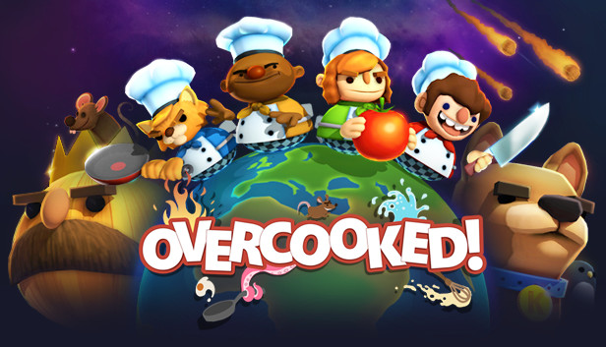Figure 1: Overcooked (entre 300 000 & 500 000 de copies vendus) | 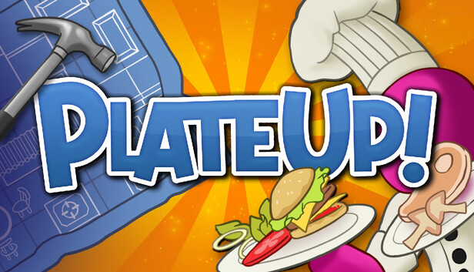Figure 2: Plate Up ! (environ 1 million de copies vendus)
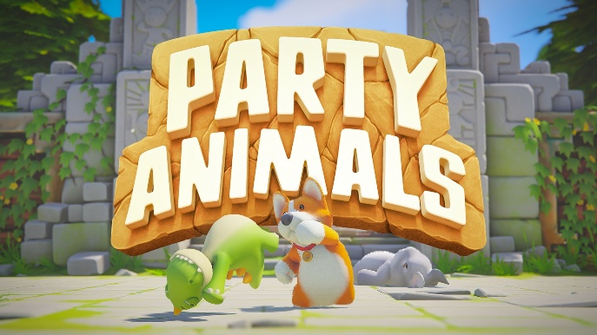Figure 3: Party Animals (environs 2 millions de copies vendus) | 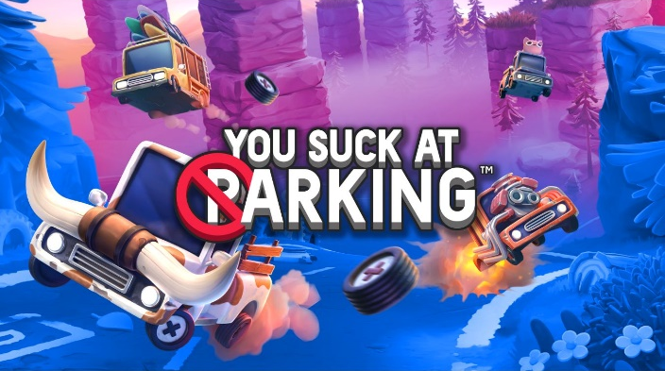Figure 4: You suck at parking ! (20 000 à 50 000 copies vendus)

- Analyse de la concurrence
L’analyse du marché existant concerne des party game multijoueur qui sont entre compétition et coopération. On peut notamment citer Overcooked, Plate Up!, Party Animals, et You suck at parking.
Jeux | Les points communs avec notre jeu | Les différences avec notre jeu
WarMart | Faire une liste de course + JcJ + Utilisation article du magasin | Utilisation des articles comme armes moins poussée
Supermarket Crash | Faire une liste de course + compétition | Interactions avec les articles plus limitées
Brawlmart | Faire une liste de course + JcJ + Utilisation article du magasin pour les lancer | Expérience davantage centrée sur le combat
Supermarket Showdown | Faire une liste de course + Utilisation article du magasin pour les lancer | Moins d'interactions avec l'environnement
Super Market Mayhem | Faire une liste de course | Utilisation de plusieurs modes de jeu
Supermarket Royale | Faire une liste de course + JcJ | JcJ pas aussi poussé
Shopping Drift | Faire une liste de course + environnement destructible + génération procédurale | Jeu à score
Supermarket Shriek | Jeu de course | Pas de liste de courses + JcJ moins poussé

La vraie différenciation d’Average Supermarket Experience réside dans le système où chaque produit devient une arme ou un outil (baguette-épée, fruits-projectiles, cartons-armure, etc.) combiné aux interactions physiques du magasin pour les combats Joueur versus Joueur. La différenciation du jeu réside aussi dans le fait que chaque joueur en début de partie peut sélectionner une classe (au total 7). Cela permettra au joueur d’incarner un type de « personne âgée » qui aura une compétence de départ spécifique.

II - Business Model (monétisation)
Budget
En tant que projet étudiant pour le GGS, aucun budget n’est établi. En effet, il n’y a pas de financement dédié et le jeu sera mis en ligne sur Steam sous la forme d’une simple démo gratuite accessible à tous. En revanche, si nous partons dans l’optique que le jeu sera payant, il faudrait un budget minimum de 100 USD pour mettre le jeu en ligne de manière payante sur Steam.
Modèle économique
Le jeu sera en achat unique sans extensions ni abonnement. Il sera sur console (Nintendo Switch 2, Xbox et PS5) et PC en vente numérique sur les plateformes (PlayStation Store, Nintendo Store, Xbox Store, Steam, Epic Games et GOG).
Prix de vente
En se basant sur des jeux comme Overcooked 2, Plate Up!, You suck at Parking, Party Animals, Super Battle Golf dont le prix se situe entre 15 et 25 euros, Average Supermarket Experience serait donc un jeu indépendant vendu entre 0.99 et 5 euros. Comme notre jeu propose un mode multijoueur en ligne en plus d’un mode multijoueur local, de la sélection de classes et de la customisation de personnage, le prix du jeu se situerait dans la fourchette haute.
Par conséquent, le prix de lancement du jeu se situerait autour de 4,99 euros.
Estimation des ventes
Le cœur du public du jeu Average Supermarket Experience est constitué de joueurs occasionnels comme de joueurs passionnés, amateurs de multijoueur local et en ligne.
Overcooked s'est vendu entre 300 000 et 500 000 exemplaires au cours de sa première année toutes plateformes confondues (PC, PS4 et Xbox One).
Un jeu plus raisonnable en termes de nombre de développeurs et qui correspond davantage à notre scope comme You suck at Parking qui a été développé par une seule personne, aurait été vendu entre 20 000 et 50 000 exemplaires.
Par conséquent, Average Supermarket Experience espère pouvoir toucher le même type de communauté avec des ventes entre 5 000 et 10 000 exemplaires vendus pour la première année.
ligne en plus d’un mode multijoueur local, de la sélection de classes et de la customisation de personnage, le prix du jeu se situerait dans la fourchette haute.
Par conséquent, le prix de lancement du jeu se situerait autour de 4,99 euros.

III - Rémunération (répartition des bénéfices)

